KEMENTERIAN AGAMA

4 , INSTITUT AGAMA KRISTEN NEGERI

A, f (IAKN) TORAJA

FAKULTAS KEGURUAN DAN1LMU PENDIDIKAN KRISTEN

rOKAjA Jl. Poros Makafe-MakassarKm. 11,5; Tlp/Fax. {0423)24620, 24064

fviengkendek Tana Toraja



Email: infojjjiakn-toraia.ac.id

B

Nomor : 2000/lkn.05/PP.00.9/05/2023 04 Mei 2023

Sifat : Biasa

Lampiran : -

Hal : Permohonan Penelitian

Yth. Kepala UPT SLB Minanga

di

Tempat

Dengan hormat,

Dalam ranska menvelesaikan studi SI di IAKN Toraja, maka perlu diadakan penelitian lapangan. Untuk itu kami mohon kesediaan Bapak/Ibu untuk memberikan izin penelitian kepada: Nama : Risda Yanti Singgi’

NIRM : 1020175353

Program Studi : Pendidikan Agama Kristen

Y ang akan meneliti tentang: “Strategi Guru dalam MeDgajarkan Pendidikan Agama Kristen

pada Anak Berkebutuhan Khusus Tunagrahita di Sekolah Luar Biasa Minanga Kecamatan

Mengkendek”.

Demikian permohonan ini, atas perhatian dan kerjasama yang baik diucapkan terimakasih.

T uhan memberkati.



Tembusan:

1. Rektor IAKN Toraja di Tana Toraja
2. Koordinator Prodi PAK

PEMERINTAH PROVINST&JLAWESI SELATAN  
**DINAS PENDIDIKAN**U PT **SLB NEGER11 TANA TORAJA**

Alamat: Jalan Baturondon-Minanga Kecamatan Mengkendek Kabupaten Tana Toraja email

[slbn1tator@gmail.com](mailto:slbn1tator@gmail.com)

SURAT KETERANGAN

Nomor :421.8 / /UPT SLBN 1 7TAT0R/DISDIK

Yang bertanda tangan di bawah ini, Kepala UPT SLB Negeri 1 Tana Toraja menerangkan bahwa :

Nama : Risda Yanti Singgi’

NIRM : 1020175353

Program Studi : Pendidikan Agama Kristen

Benar yang bersangkutan telah melaksanakan Penelitian Pada SLB Negeri 1 Tana Toraja sejak tanggal 15 s/d 22 Mei 2023 tentang “ Strategi Guru dalam Mengajarkan Pendidikan Agama Kristen pada Anak Berkebutuhan Khusus Tunagrahita “

Demikian surat keterangan ini dibuat untuk dipergunakan sebagaimana mestinya.

Tana Toraja, 26 Mei 2023 jla UPT SLBN 1 Tana Toraja



umalan Manglili,S.Pd :196312271987031013

Hasil Observasi

|  |  |  |  |
| --- | --- | --- | --- |
| No | Pernyataan | Ya | Tidak |
| 1. | Penggunaan strategi khusus bagi anak tunagrahita pada saat pembelajaran PAK. | ✓ |  |
| 2. | Kendala pada saat mengajar anak tunagrahita dalam pembelajaran PAK. |  |  |

HASIL WAWANCARA

Informan Utama / guru agama Nama

: Gabriel : Laki-laki : Guru

: Kristen Protestan :22 Mei 2023

Jenis Kelamin

Pekerjaan

Agama

Tanggal Wawancara

Peneliti : Syalom dan selamat siang pak. Saya atas nama Risda Yanti Singgi' yang akan melakukan penelitian di Sekolah Luar Biasa Minanga Kecamatan Mengkendek dan hendak meneliti tentang strategi guru dalam mengajarkan Pendidikan Agama Kristen pada anak berkebutuhan khusus tunagrahita, dan bapak akan menjadi narasumber saya.

Narasumber : selamat siang juga ya silakan.

Peneliti : yang pertama saya ingin tanyakan yaitu apakah ada startegi khusus yang diajarkan kepada anak tunagrahita dan bagaimana startegi guru dalam mengajarkan Pendidikan Agama Kristen bagi anak berkebutuhan khusus tunagrahita?

Narasumber : ya ada strategi khusus yang diterapkan mengajar PAK pada anak tunagrahita, startegi mengajar PAK pada anak tunagrahita itu menggunakan pendekatan individual. Selain itu guru juga menggunakan berbagai media pembelajaran audio visual berupa gambar atau video pembelajaran yang disesuaikan dengan minat, kemampuan serta kebutuhan yang mereka miliki.

Peneliti : kemudian yang kedua pak yaitu apakah ada kendala dalam mengajar anak tunagrahita dan bagaimana mengatasi kendala tersebut?

Narasumber : iya sebenarnya itu masalah kendala itu pasti ada. Apalagi kita melihat anak-anak yang ada di sini anak-anak yang kami bina memang berkebutuhan khusus. Kemudian dari anak misalnya anak

yang kita teliti anak tunagrahita itu kan ada juga klasifikasinya ada yang ringan, ada yang sedang dan yang berat. Jadi jelas itu ada kendala tetapi kita sebagai guru kita dituntut bagaimana kita berkreasi supaya anak itu bisa atau mau belajar. Dan cara mengatasinya ya itu ketika sudah menasesmen to kita sudah tau kemampuannya. Jadi kita sesuaikan dengan apa yang ada pada diri anak sesuai dengan kebutuhannya.

: kemudian yang ke 3 pak, yaitu apakah strategi direct introduction/ pembelajaran langsung diberlakukan di SLB untuk anak tunagrahita?

Peneliti

Narasumber

Peneliti

Narasumber

Peneliti

Narasumber: Peneliti

: ya kalau startegi ini dilakukan secara selangka-selangka ya tetapi disini diadakan secara terstruktur karena ketika guru mengajarkan PAK kepada anak tunagrahita dimulai dari hal-hal terkecil misalnya ketika guru mengajar harus memperlihatkan bentuknya bahwa ini bola wama merah jadi terstruktur dan tidak bisa langsung dikatakan bahwa ini bola merah karena anak tunagrahita tidak paham kalau dijelaskan secara langsung atau selangka- selangka dan tidak diajarkan secara terstruktur.

: kemudian yang ke 4 pak, apakah strategi cooperative learning diberlakukan kepada anak tunagrahita?

: kalau strategi ini sulit kami terapkan karena anak tunagrahita kadang datang 1 orang kadang 2 orang jadi sulit untuk di kelompokkan.

: kemudian yang ke 5 pak, apakah strategi peer tutorial ini diberlakukan di SLB pada anak tunagrahita?

sama dengan startegi diatas kami tidak terapkan karena susah juga.

: Baik Pak, demikianlah wawancara yang saya tanyakan kepada bapak dan terima kasih atas waktu yang diberikan kepada saya dan terima kasih atas jawabannya pak selamat siang.

Narasumber: sama-sama dan selamat siang juga.

Dokumentasi Hasil Penelitian

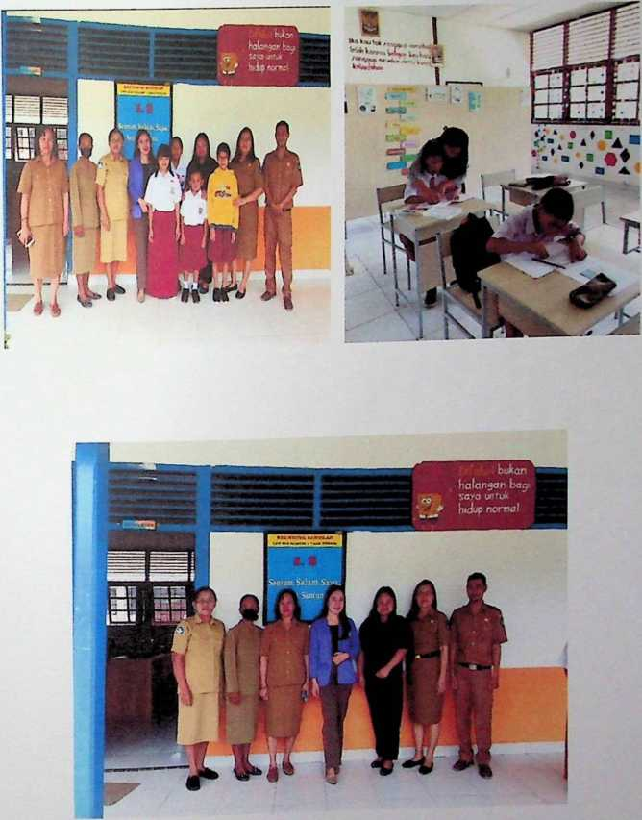

T O H A i A

**LEMBAR BIMBINGAN SKRIPSI**

Nama Mahasiswa : Risda Yanti Singgi’

NIRM : 1020175353

PRODI : Pendidikan Agama Krisen

Judul : Strategi Guru dalam Mengajarkan Pendidikan

**Agama Kristen Pada Anak Berke butuhan Khusus Tunagrahita di Se kolah Luar Biasa**

Minanga Kecamatan Mengkendek .

Sub Judul

Feri> anto, M.Si.

**Pembimbing 1 Pembimbing 2**

Anisa Citra Paonganan. M.Pd.

PETUNJUK:

1. Pembimbingan minimal **6** kali pada masing-masing pembimbing untuk mendaftar sobugai peserta ujian proposal,
2. Pembimbingan minimal 4 kali pada nuising-masing pembimbing untuk mendaftar sebagai peserta seminar husil.
3. Pembimbingan minimal 2 kali pada masing-masing pembimbing untuk mendaftar sebagai peserta ujian skripsi.
4. Mahasiswa membawa buku rujukan (referensi) yang digunakan saat pembimbingan.
5. Mahasiswa menyerahkan buku kontrol kepada bagian akademik pada saat pendaftaran ujian proposal, seminar hasil, ujian skripsi dt.n yudisium

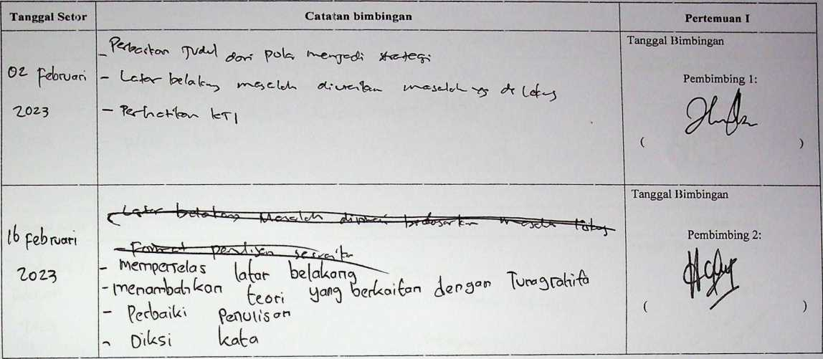

|  |  |  |
| --- | --- | --- |
| Tunggal Setor | Catutan bimbingan | Pertemuan II |
|  | J^eteWor^j \u.c^- ^ ~c’0'r~l e. L- Jri | <^, L&lc+sJ  " 'Pe^jW*" V><rr(oi^'l^ l=T7 | Tanggal Bimbingan  Pembimbing 1:  O-M ( ) |
| 'h  Zol-5 | - fnem pzr'ftrie. 5 W(:<s r \oelaU an^  —■ Pcf^ooi^1 ^nuViS^ lo(7r<A^<S‘CTT^c ari 1 ~ p'ltcS' Uct^-c* | Tanggal Bimbingan  Pembimbing 2:  $4f  ( ^ ) |
| Tanggal Setor | Catatan bimbingan | Pertemuan III |
| ~}un"e£ nA j  U^oCOOO  'IP'Z-Z | f ravh>~V*~ 3 S^Uc^- fe~^U*>c~/&£ rfrp'f^ | Tanggal Bimbingan  Pembimbing 1:  ( ) |

|  |  |  |  |
| --- | --- | --- | --- |
| Zj\ ^peJotuoc» 'Ifi'L'b | _ ^«acnnW^Ccon Teori V^en^artei 5^4eg, ^Uor - P«Mror N U - c^roo fortn ot ^«.ciOUS*" | Tanggal Bimb Per  ( | ingan  ibimbing 2:  &  ) |
| Tnnggal Setor | Catatan bimbingan | Pertemuan IV | |
|  | ^ <A^s—■t^l-'.W- Atxjv; A^.V; «Vc^w g-,^Uv«- *** <F«^r—1^°^— 'f-'C'-c*''- | Tanggal Bimbingan  Pembimbing T.  Zl  ( ) | |
| ('A o rel: ZOI3 | * TarnloaV\otr\ \r'Aibq(x>r \coci <A-,’T^s<^?f k£*n ^ £cU> lAto <"\ (MjaJon O-r* * ^crWik* ^"cpn'wt^ Bs<n°tl50 | Tanggal Bimbingan  Pembimbing 2:  , W» | |

|  |  |  |
| --- | --- | --- |
| Tanggal Setor | Catatan bimbingan | Pertemuan V |
| 2.3- /Mai'ef | < |c*,V L-—t-~-V>oUo> <f^X<|;  A ferb*-,k  (Vvcl«W^_ ^ | Tanggal Bimbingan  Pembimbing 1:  9<X  ( ) |
| 'ZoZ'S | - vn<rm ^fv^'S \ linkerfor 4cori <^i  (XjaOJan Cerra  ^Vigro 9(5^0CJ'^V ^«ti-oirn^n Ccrrw | Tanggal Bimbingan  Pembimbing 2:  tyll |
| Tanggal Setor | Catatan bimbingan | Pertemuan VI |
| 1# fW  tol3 |  | Tanggal Bimbingan  Pembimbing 1:  m  ( ) |

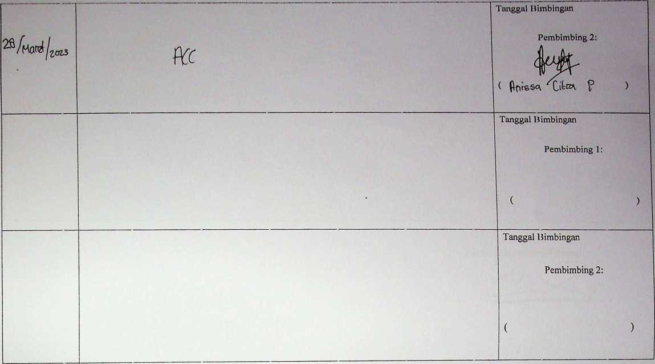

**Pembimbing 1:**

(

**Tanggal Himbingan**

**Pembimbing 2:**

**Mengetahui**

**Panitia Ujian Proposal Skripsi,**



|  |  |  |
| --- | --- | --- |
| Tunggal Sct>r | Cut u tun bimbingan | Pertemuan VI) |
| 25" /mo. { •Z023 | -• ^(WiUo« oinaUstS flneiifan - \orv\(k ^moVvSan | Tanggal Bimbingan  Pembimbing 1:  2^A _ |
| ^ fcm'tj | * perloo'tlton 0<2sUn?9 WtV UX1W6>^ * fyJoA*" o«A'^s * VV^AArvV^ W | Tanggal Bimbingan  Pembimbing 2:  ( ) |
| Tanggal Setor | Catatan bimbingan | Pertemuan VIII |
| 2i> / ,  /m.f  'lots | -fysUstf' w''1^ Wfeo  _ Y^vaw^n ^ Ai a ^ | Tanggal Bimbingan  Pembimbing 1:  ( ) |

1-3 (woi

7^3

* pGrUi^n *Polisi\** Y&nzl'^an
* ^ ocp-xj(;

Pembimbing 2:



Tanggal Setor

Catacan bimbingan

Pertemuan IX

23 [ ^ei

*20^?*

VaUWr. Oftfete ^'f'Uac'

yewR-i*»^1’ t«r'' W'

VWfW^

**Tanggal Bimbingan**

(

**Pembimbing 1:**



- ?erUU ifonJ pe™'1^' _ feWV' 'Ooftar \>usiro^

**Tanggal Bimbingan**

**Pembimbing 2:**



Pertemuan X

|  |  |  |
| --- | --- | --- |
| Tanggal Setor | Catu nn bimbingan | |
| 'Zs yw»'/ | - W'0 | •teoa W> 1T |
| 'Z.crz,3 |  |  |
| ^ /Kai / ^o^3 | - U<^?eCTclas | |
|  |  | |

Tanggal Himbingan



Pembimbing 1:

Tanggal Himbingan

Pembimbing 2:

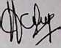

Tanggal Himbingan

**Pembimbing 1:**



( )

Tanggal Bimbingan



Pembimbing 2:

Tanggal Bimbingan

Pembimbing 1:

Tanggal Bimbingan

Pembimbing 2:

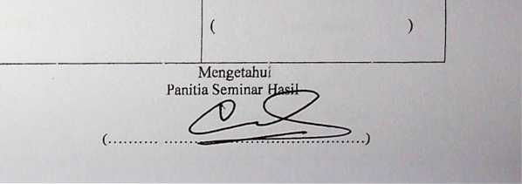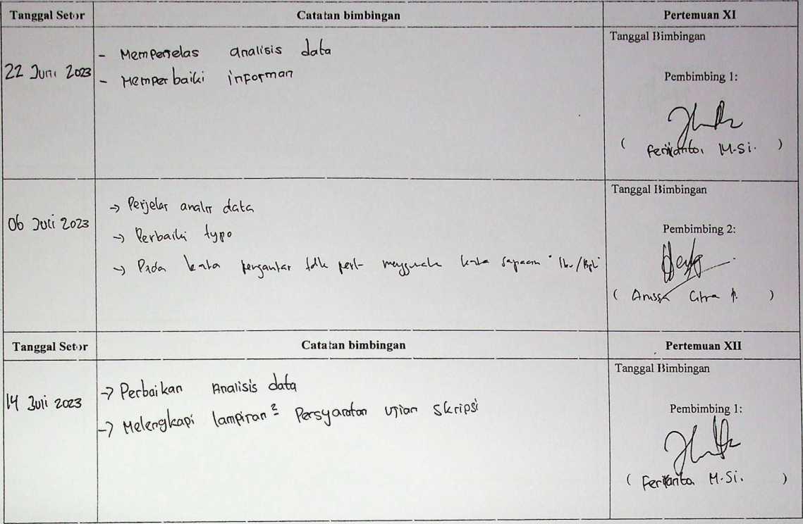

|  |  |
| --- | --- |
| H /70 v (2023 | - feW#™ ^p° |
|  |  |
|  |  |

Tanggal Himbingan

Pembimbing 1:

(

Tanggal Himbingan

Pembimbing 2:

**Pembimbing 2:**



Pembimbing 1:

( )

Tanggal Bimbingan

Pembimbing 2:

( )

**Mengetahui Panitia Ujian Skripsi**

